***05 gennaio 2016***

***compleanno di Demila***



***Se vuoi cercar Demila, va' in cucina;***

***vedrai che ottima, bella pietanzina***

***sta preparando lieta con stupore***

***come una madre al figlio con amore.***

***Sempre radiosa, ognuno accontentare***

***sa con sorriso e delicato fare;***

***lei irradia in ciascuno gaudio, bene,***

***perché sé allegra, giovane mantiene.***

***Noi ringraziarla in giubilo vogliamo***

***ed insieme con gioia a lei brindiamo:***

***Demila, evviva! Sempre evviva …! Urrà …***

***Tu ogni giorno abbi in cuor felicità!***

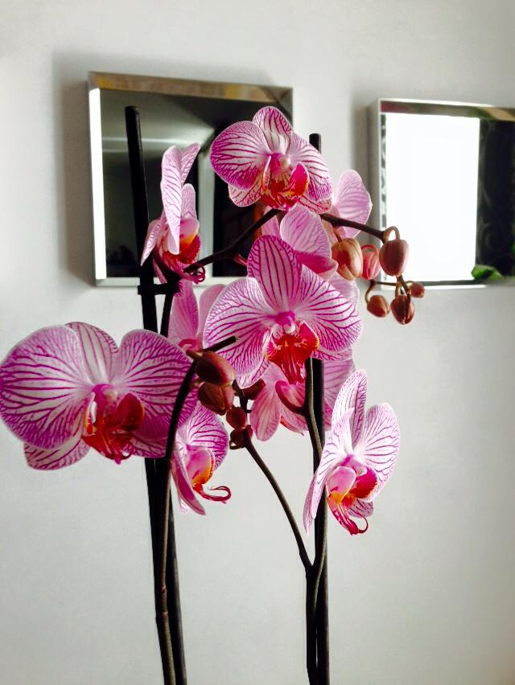

***Con orchidea rara***

***sorridenti cantiamo noi in coro:***

***"Buon Compleanno a te, Demila cara!".***



Narzole 05/01/2016 P. Dante, i Religiosi e il Personale del Villaggio della Gioia